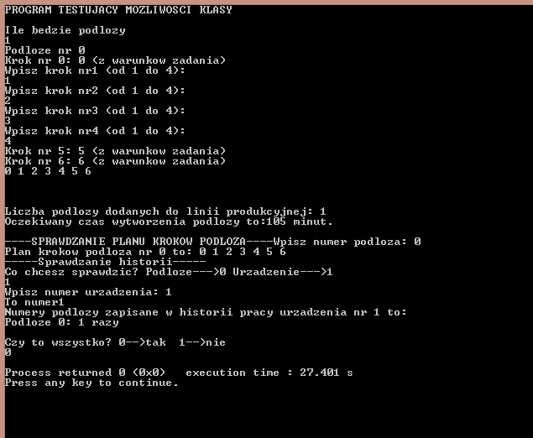
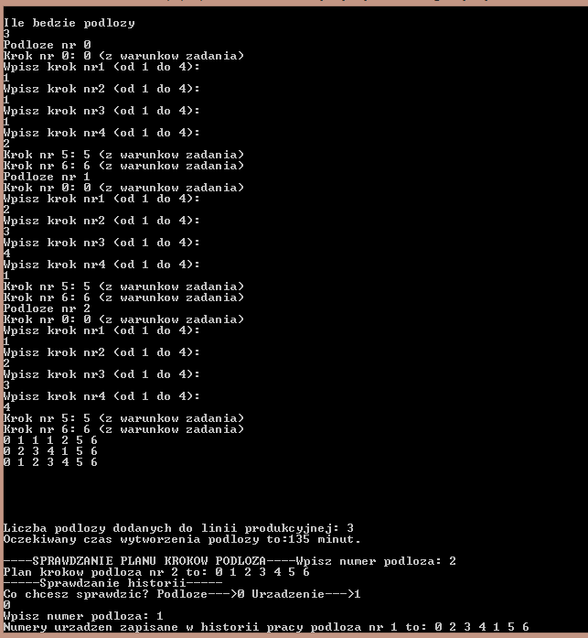
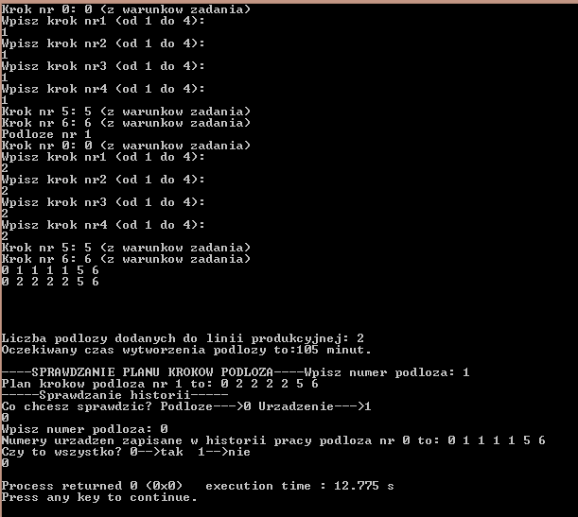
Maria Bajena
Gr. I1
Numer indeksu: 288764
PROI

projekt nr 3.9

1. Tytuł projektu:
Symulator linii produkcyjnej układów scalonych
2. Treść projektu:
Układy scalone produkowane są na podłożach krzemowych w konkretnych krokach produkcyjnych, które wykonują przypisane urządzenia:
1. czyszczenie podłoży,
2. litografia,
3. trawienie,
4. implantacja,
5. wygrzewanie,
6. pomiary,
7. podział na struktury.
Każdy proces ma swój stały, określony z góry czas trwania. Dwa podłoża nie mogą być jednocześnie w tym samym kroku produkcyjnym. Należy przyjąć, że czyszczenie podłoży jest zawsze pierwszym krokiem procesu a podział na struktury ostatnim. Pomiędzy tymi krokami użytkownik może dowolnie ustalać plan korków produkcyjnych. Zaprojektować symulator działania linii produkcyjnej z powyższymi założeniami. Symulator ma posiadać co najmniej następujące funkcjonalności:
1. dodawanie nowego podłoża,
2. ustalanie planu kroków produkcyjnych dla wybranego podłoża,
3. śledzenie historii procesów wykonanych na podłożu,
4. śledzenie historii pracy urządzeń
5. określanie czasu trwania planowanych procesów.
3. Klasy i metody:
class Plansza
{
protected:
int m, n; //m - liczba podlozy, n - liczba urzadzen
vector<std::vector<int> > tab; //wektor, w ktorego wierszach zapisywana jest kolejnosc krokow dla konkretnych podlozy
public:
Plansza(); //konstruktor
virtual void wyswietl(); //wyswietlanie wektora
virtual vector<std::vector<int> > zwrocTab(); //zwracanie wektora
friend int ustawM(); //ustawianie liczby podlozy
friend int ustawN(); //ustawianie liczby urzadzen
virtual void sprawdzStanProdukcji(); //sprawdzanie historii podlozy i urzadzen
void sprawdzPlanKrokowPodloza(); //sprawdzenie planu krokow dla danego podloza
void czytajTabZPliku(); //pobranie wektora tab z pliku
void zapiszDoPliku(); //zapisywanie wektora tab do pliku
void oczekiwanyCzas(); //ustalenie oczekiwanego czasu dzialaania linii produkcyjnej
void planowanieKrokow(); //ustalanie krokow dla danego podloza
void wypiszPlanKrokow(int numer); //wpypisanie planu krokow dla danego podloza
~Plansza(); //destruktow
};

int decyzja(); //wczytuje decyzje uzytkownika co do podjecia krokow w programie
bool good(); //do obslugi pliku
bool is_open(); //do obslugi pliku
4. Opis sposobu realizacji projektu:
Zapisuję plan kroków dla danych podłoży do wektora. Każdy wiersz wektora to plan kroków dla jednego podłoża. Każdego podłoże ma zaplanowane 7 kroków (czyli tyle, ile jest urządzeń). Podłoże jest w każdym urządzeniu 15 minut. Liczby w wektorze odpowiadają numerowi urządzenia, przez które ma przejść podłoże w j-tym kroku.
5. Schemat działania programu:
- Planowanie kroków (4 razy dla podłoży wybieram urządzenie, przez które ma przejść podłoże)
- Wyświetlanie wektora z zaplanowanymi krokami (pętla for w pętli for)
- Zapis wektora do pliku
- Wyznaczenie oczekiwanego czasu ((n*15)+opoznienie)
  - opoznienie wyznaczone przez kolejkę ustalonej na podstawie tych samych urządzeń na przekątnej wektora)
- Sprawdzenie planu kroków podłoża (wypisanie wiersza o numerze podloza)
- Sprawdzenie stanu produkcji
  - Co sprawdzić? Podloze/urzadzenie (decyzja uzytkownika)
    - Podloze – wypisanie wiersza wektora odpowiadajacego numerowi podloza
    - Urzadzenie – wypisanie numerow podlozy, w ktorych planie krokow zawarte bylo urzadzenie sprawdzanego numeru urzadzenia (sprawdzenie czy w ktorych wierszach wektora pojawia się szukany numer urzadzenie)
6. testy:

